Ryby našich vod

Kapr obecný – cyprinus carpio
Kapr je snad nejznámější a nejrozšířenější rybou vůbec. Při Štědrovečerní večeři je to nejoblíbenější rybí pokrm u nás, že? A víte o něm více?
Vyskytuje se od Evropy přes Ameriku a Asii až po Austrálii (samozřejmě v jiných formách). Váží od 1 kg do neuvěřitelných 45 kg. Když ji lidé nechají žít, může se dožít více než 100 let. Kapry dělíme podle kůže na 3 skupiny. Jsou to: Kapr šupináč, Kapr lysý a Kapr řádkový. Je to všežravec. Živí se rousnicemi, žížalami, perloočkami a jinými mlži. Dále také semeny, obilím, kukuřicí a pšenicí. Rybáři ho krmí speciální směsí pro ryby. Může měřit od 30 do 100 cm. Lovná míra kapra je 45 cm. Mladé kusy se zdržují v hejnu a starší kapři jsou pak samotáři. Žijí poklidný život a jejich jediný nepřítel je sumec. Sumec ovšem žere pouze mladé kusy. Má rád bahno a řasy, ve kterých se může schovat. Líbí se mu stojaté vody. 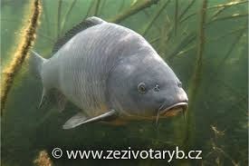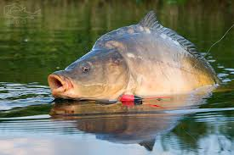 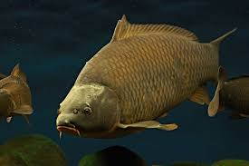

Štika obecná-Esox Lucius
Je to druhá nejpočetnější velká dravá ryba v ČR. Vyskytuje se v Evropě a v Americe. Živí se především ploticemi a bělicemi. Rozdíl mezi ploticí a bělicí je následující: plotice má oči červené, ovšem bělice má oči žluté. Štika se dále živí malým potěrem a jinými drobnými rybkami. Nepohrdne dokonce utopenou myší nebo žábou. Je to kanibal. (To znamená, že pojídá jedince svého druhu.) Může měřit až 150 cm a váží přes 60 kg. Ale na Sibiři dorůstají i větších rozměrů.
Jejich jedinými nepřáteli v dospělosti jsou kormorán a vydra. Rozmnožuje se v březnu až dubnu. Samice je schopná vyprodukovat až 250 000 jiker. Lovná míra štik je 50 cm. Doba hájení je od 1. Ledna do 15. června. (Doba hájení je doba kdy se ryba nesmí lovit.) Štika upřednostňuje rychlé toky, jako jsou řeky a větší potoky. Žije ale i v rybnících a přehradách.

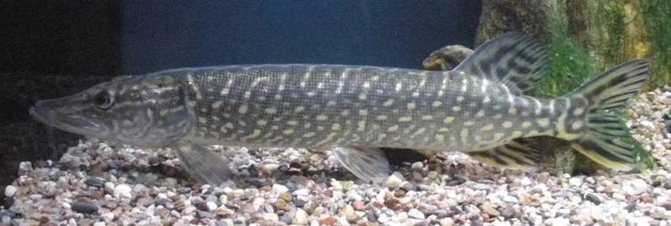

Sumec velký- silurus glanis
Jedná se o nejpočetnějšího velkého dravce v ČR. Vyskytuje se pouze v některých částech Evropy. Žije více než 40 let. Váha sumce sahá někdy i přes 200 kg. Délka je až 190 cm. Jeho potravou je vlastně vše, co se hýbe. Tedy všechny druhy ryb až na velké kusy a na příslušníka svého druhu. Dále také utopené myši, psi a ptáci. Ve Francii byl vyloven sumec, který měl v těle lidskou kost. Odborníci tvrdí že, šlo o utopeného plavce, protože aby byl dospělý člověk pohlcen sumcem, musel by sumec vážit přes 300 kg. Takže se nebojte vlézt do vody, protože takoví sumci byli už dávno vyhubeni. Jedná se o samotáře, který loví především v noci. Má rád spadlé stromy, za které se může schovat. Je to lovec ze zálohy. Hodně agresivní je pouze v době výtěru. Existují tzv. vábničky na sumce, které vymysleli nejspíš v Rusku. Napodobují zvuk podobný bouchání. Sumci na toto „bouchání“ reagují a je větší pravděpodobnost úlovku.

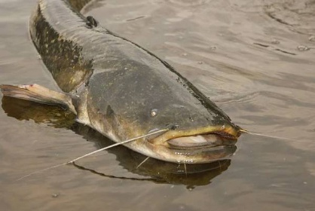

Candát obecný- sander lucioperca
Candát obecný je nejméně vyskytující se druh ryby. Vyskytuje se skoro po celé Evropě. Váha šplhá ke 20 kg. Délka až 130 cm. Nejstarší exemplář se dožil 25 let. V tlamě má candát kuželovité zuby nazývané jako psí. Candát je ceněn pro své chutné maso. Takže přátelé, nechte lososy, lososy a tuňáky, tuňáky a jezte sladkovodní ryby. Potrava candáta - okouni, bělice, drobné ryby a potěr. Candát je dospělý ve 3-5 letech. Tře se v dubnu až červnu. Je to denní dravec. Má rád tekoucí vody. Patří mezi okounovité.
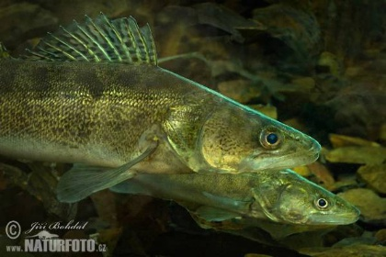
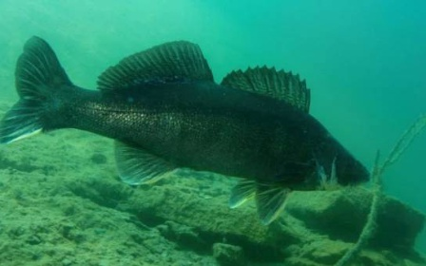

Lín obecný- tinca tinca
Lín obecný je kaprovitá ryba vyskytující se skoro po celé Evropě. Dorůstá délky 35- 60 cm a váhy 0,8 – 4kg. Dožívá se 5- 8 let. Je to všežravec. Živí se tedy řasami a bezobratlými. Je zvláštní pro svou oranžovou zorničku a pro své nazlátlé šupiny. Proto u spousty lidí slyším název „zlaťáček“. Upřednostňuje bahnité dno zarostlé řasami. Má rád stojaté vody prohřáté sluncem. Nepotřebuje mnoho kyslíku, proto vydrží i pod silnou vrstvou ledu.

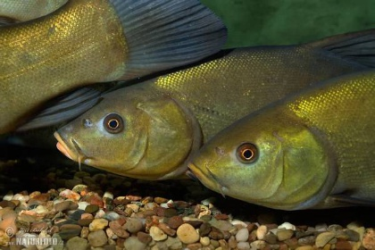
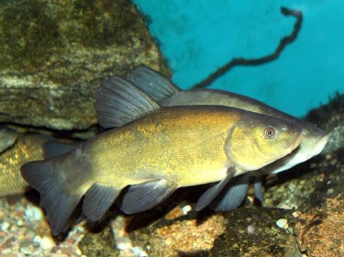

Úhoř říční-anguilla anguilla
Úhoř říční se vyskytuje po celé západní a střední Evropě. Většinu svého života tráví v Sargasovém moři. Tato ryba tedy žije v řece i v moři. V řece se jenom narodí a pak pluje do moře. Vrací se do řek jenom vytřít. Každá ryba tuto cestu prožije jen jednou. Délka úhoře činí 1-2 metry. Délka života je 10- 15 let. Váha se pohybuje od 5 do 7 kg. Doba plavby mezi mořem a řekou je dohromady 8 let (cesta tam i zpět). Živí se korýši, obojživelníky, rybami, jikrami a jinými úhoři. Na lov vyplouvá po setmění a po silném dešti, když je tedy voda zkalená nebo tmavá. Odhaduje se, že samice dokáže naklást 400 000- 500 000 jiker. Žije u dna pouze v řekách a potocích.

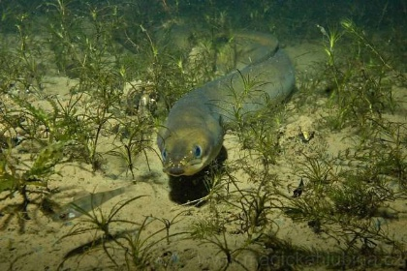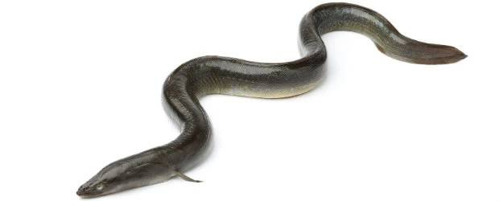

Vyza velká-huso huso
Říká se jí také BELUGA. Jedná se o rybu z čeledi jeseterovitých a pravděpodobně o největší sladkovodní rybu světa. Žije jako úhoř v moři i v řece. Přesněji v Kaspickém, Jaderském a Černém moři. Nyní se vrací i do české přírody. Žije v řece Moravě, Labi a v řece Vltavě. Dříve byla skoro vyhubena kvůli jejím jikrám, z kterých se vyráběl černý kaviár. Její kůže se také používala ve koželužnictví. Váží přes 1 300kg. Délka je 900cm. Roste velmi pomalu, takže žije více než 118 let. Potravou vyzy jsou korýši a bezobratlí, malé ryby a pro velkou vyzu i kapři a karasi. Vyza dospívá celkem pozdě, tedy samice v 16- 22 letech a samci v 12-14 letech. Existují dvě vlny ryb, které se plují vytřít. Je to vlna jarní a vlna podzimní. Počet jiker na jednu samici je 360 000 až 7 700 000. Interval mezi výtěry je 5 let.
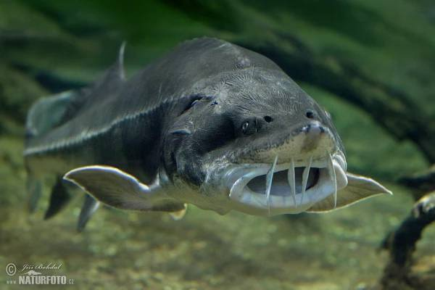

Okoun říční- perca fluvilatilis
Vyskytuje se v Evropě, Asii, Africe a Austrálii, a na Novém Zélandu. Váha okouna je od 1kg až do neuvěřitelných 5kg. Délka okouna je 20 cm až 60 cm. Živí se malým potěrem, žížalami, bezobratlými, malými a nemocnými rybami. Tře se při teplotě vody 8°C od března do června. Samice klade jikry na potopené stromy a na jiné potopené věci. Žije v řekách a jiných rychle tekoucích bystřinách. Okouni přežívají ve velkých hejnech.
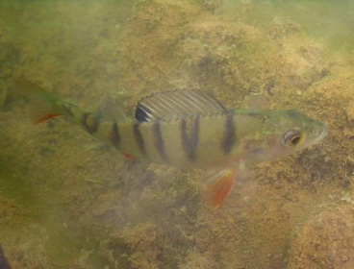
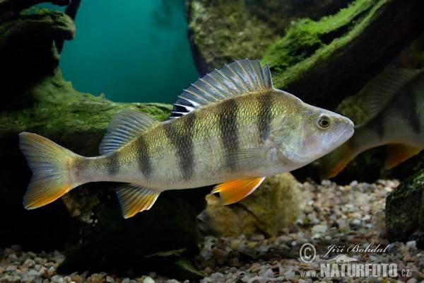

Lipan podhorní- thymallus thymallus
Lipan podhorní žije ve větší části Evropy, v Rusku a na Britských ostrovech. Váží 1 až 5kg. Měří 40-60 cm. Dožívá se 6-7 let. Živí se hmyzem spadlým na hladinu, letícím nízko nad hladinou a líhnoucím se z larev. Dále také potěrem a velmi vzácně i malinkatými rybami. Lipan dospívá ve třech letech svého života. Rozmnožuje se v květnu a červnu. Počítá se, že jedna samice naklade 3000 až 6000 jiker. Lipan obývá tzv. lipanové pásmo. To jsou horské potoky a bystřiny s mnoha tůněmi. Od roku 2000 patří mezi ohrožené druhy jakákoli ulovená musí být vrácena vodě.

. 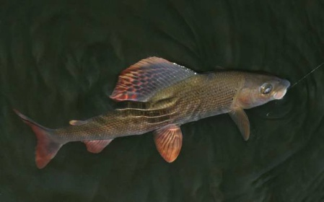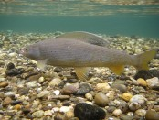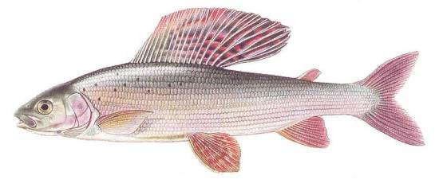

Jeseter velký- acipenser sturio
Jeseter velký se vyskytuje pouze ve Francii, v Německu, Polsku a v ČR. Dlouho byl považován za vyhynulého. Váha jesetera je 20 - 100kg. Délka činní 2-5 m. Živí se malými rybami a bezobratlými na dně, zejména tedy měkkýši. Jeho ústa jsou bezzubá. Kořist nasává pod tlakem, jako vysavač. Na rypci, což je konec tlamy, má 4 vousky a receptory, kterými zachycuje pohyb ve vodě. Stejně jako vyza, je kriticky ohrožen kvůli jikrám. Jikry se jeseterům berou v době tření.
Vážení, tímto vás důrazně žádám, nejezte kaviár.
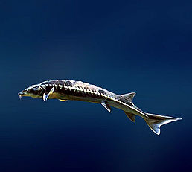
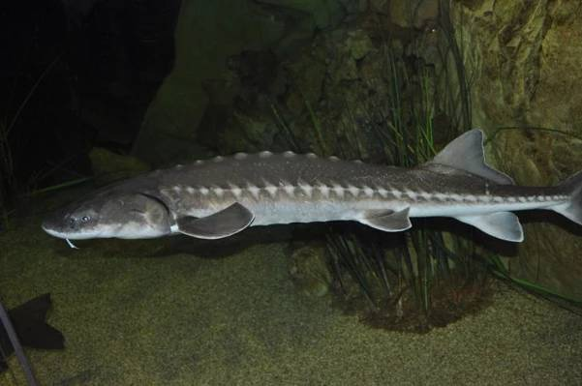

Bolen dravý-leuciscus aspius
Bolen se vyskytuje po celé střední a východní Evropě. Dorůstá délky 60-120cm. Váha je okolo 2 -10kg. Živí se především rybami, obojživelníky, ptáky a drobnými savci. V mládí se živí planktonem a měkkýši. Jedná se o velmi plachého, ale velmi zdatného dravce. Dospívá ve věku okolo 4 let. Tření probíhá od dubna do června. Jikry klade v mírně proudících úsecích na štěrkové nebo kamenité dno. Plodnost se pohybuje mezi 50 000 a 400 000 jiker na samici. Rybáři říkají, že jde o vyšlechtěnou rybu, proto si ji velice cenní. Je jedním z mála zástupců druhu kaprovitých.

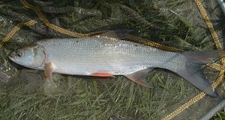
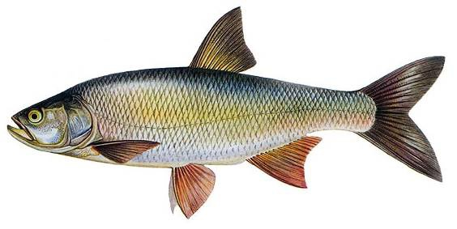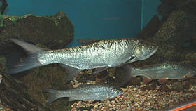 VOJTA 4. A

